ПЕДАГОГИЧЕСКАЯ КОНФЕРЕНЦИЯ

«КАК ПОСТРОИТЬ ЭФФЕКТИВНУЮ КОММУНИКАЦИЮ МЕЖДУ ШКОЛОЙ И РОДИТЕЛЯМИ ДЕТЕЙ С ООП.

ПРАКТИКА ИНКЛЮЗИВНОГО

ОБРАЗОВАНИЯ»

УЧИТЕЛЬ-ДЕФЕКТОЛОГ ГОРЯЧЕВА Н.Н.

**01**

**02**

АКТУАЛЬНОСТЬ ТЕМЫ

КОММУНИКАЦИЯ ПО ВОПРОСАМ СТРАТЕГИИ И ТАКТИКИ ОБУЧЕНИЯ ДЕТЕЙ С ООП

**03**

**04**

КОММУНИКАЦИЯ ПО СТРАТЕГИЧЕСКИМ ВОПРОСАМ

КОЕ-ЧТО О ПРАВИЛАХ КОММУНИКАЦИИ

ФАКТОРЫ «НЕДОВЕРИЯ»

Длительная история сегрегационного обучения «особых» детей: недостаточно кадров, технологий и инерция убеждения педагогов, что сегрегация – это норма

Масштабные и непродуманные слияния школ

Повышение правовой и педагогической грамотности родителей

Повышенное значение школы как института социализации в случае с особым ребенком

РОДИТЕЛЬ И ШКОЛА: РАЗНЫЕ МОТИВАЦИИ

ШКОЛА

**ОДИН** **ИЗ** **ПОЛУЧАТЕЛЕЙ** **УСЛУГ** **ПО** **ЗАКОНУ**

Вызов, требующий повышения профессионализма педагогов и директора

РОДИТЕЛЬ

**РЕБЕНОК** **ДЛЯ** **РОДИТЕЛЯ** **–** **УНИКАЛЕН,** **НЕ** **ОДИН** **ИЗ…**

Результаты образования влияют на качество жизни всей семьи

ВЗАИМОСВЯЗЬ МЕЖДУ ПРАВАМИ И ОБЯЗАННОСТЯМИ

|  |  |  |
| --- | --- | --- |
| **ПРАВО** **РОДИТЕЛЯ** | **ОБЯЗАННОСТЬ** **ШКОЛЫ** | **ПРАВО** **ШКОЛЫ** |
| Выбирать образовательную организацию | Принять любого ребенка, относящегося к ОУ | Отказать в случае отсутствия мест ребенку, который не приписан к школе  Сочетать различные формы |
| Получить заключение ПМПК и принести в школу | Создать спецусловия, | Создать дополнительные спецусловия по решению консилиума.  Создать индивидуальный план обучения особого ребенка |
| Не приносить в школу заключение | Обучать ребенка на общих основаниях, в том числе, проводить аттестацию | Предоставить психологическую помощь, если сочтет нужным |

КОММУНИКАЦИЯ: ПРЕДМЕТ РАЗГОВОРА

**Законные** **требования**

Позиция «мягкой силы»

**Альтернатива:**

Обращение в вышестоящие и надзорные органы

**Предмет,** **выходящий** **за** **рамки** **обязанностей**

Позиция равного партнера – единственно возможная

**Альтернатива:**

Снижение требований или (иногда) поиск другого контрагента

АЛГОРИТМ КОММУНИКАЦИИ ПО ВОПРОСАМ СОБЛЮДЕНИЯ ТРЕБОВАНИЙ ЗАКОНА

• Убедитесь, что Ваши требования являются областью обязательств

контрагента

• Если Вы – родитель, составьте письменное заявление в двух

экземплярах

• Если нужно – договоритесь о встрече с должностным лицом, на

которой Вы разъясните Вашу позицию

• После встречи подайте письменное заявление • 30 дней – сроки ответа на любой запрос

• Если контрагент не отреагировал или Вас его ответ не устроил –

обращайтесь в вышестоящую инстанцию

ПРОФИЛАКТИЧЕСКИЕ МЕРЫ ПО ПРЕДОТВРАЩЕНИЮ КОНФЛИКТА

• Лучше сообщить о специальных условиях, необходимых ребенку,

заранее. Школе нужно время, чтобы подготовиться и найти ресурсы

• Соблюдайте уважительный тон, избегайте запрещенных слов в

разговоре (см. ниже)

• Продемонстрируйте свою информированность и готовность решать

проблему вместе со школой

КОММУНИКАЦИЯ ПО ВОПРОСАМ ТАКТИКИ И СТРАТЕГИИ ОБУЧЕНИЯ

**ВАЖНО:**

• Обучение особого ребенка требует большего включения родителей: 1. Они знают особенности ребенка

2. Обучение продолжается и за пределами школы

3. В школе и дома важно применять подходы, которые будут дополнять друг

4. Помощь родителя необходима для решения ряда правовых вопросов

• Гипотеза: степень включения родителей фактически обратно

пропорциональна готовности школы к обучению особого ребенка

АЛГОРИТМ ВЫБОРА ШКОЛЫ

ВЫБОР ШКОЛЫ

САМООРГАНИЗА ЦИЯ РОДИТЕЛЕЙ

ВОЗМОЖНОСТИ И ДЕФИЦИТЫ РЕБЕНКА

ТЕРРИТОРИАЛЬНАЯ ДОСТУПНОСТЬ

РОДИТЕЛЬСКИЙ РЕСУРС

НАЛИЧИЕ СЛУЖБЫ СОПРОВОЖДЕНИ Я

ТРУДОВОЕ ОБУЧЕНИЕ? (8-Й ВИД)

РОДИТЕЛЬ ОСОБОГО РЕБЕНКА: ПСИХОЛОГИЧЕСКИЕ РИСКИ

• Диагноз ребенка – это психологическая травма

• Уровень стресса у матерей, воспитывающих детей с аутизмом, сравним

и даже выше, чем у людей, оказавшихся в зоне военных действий • Как и любое горе, это горе должно быть пережито

СТАДИИ ПРИНЯТИЯ ГОРЯ

Отрицание (нет, нет, не может быть, они ошибаются…)

Злость и обида (ну почему именно я или именно мой ребенок)

Торг

Депрессия

Принятие и мобилизация

ВАЖНО: НЕМНОГО О ВЫГОРАНИИ И ПРОБЛЕМЕ ПРИНЯТИЯ

• Выгорание – термин, который появился в психологии при изучении мотивации людей «помогающих профессий»

• У родителей особого ребенка риск выгорания и стрессов чрезвычайно велик:

1. Это во многих случаях «long-life helper» (24/7)

2. Многие родители кардинально меняют образ жизни (уходят с работы, занимаются только ребенком)

Л. ПЕТРАНОВСКАЯ: СТАДИИ ВЫГОРАНИЯ

**1**

**2**

**3**

**4**

•Мобилизация и подъем

•Мы полны новых идей и решимости сдвинуть горы

•Выдерживание

•Мы преодолеваем множество препятствий, но в целом двигаемся

•**Стадия** **невыдерживания**

•Человек «на нуле». Я больше так не могу

•**Стадия** **деформации**

•Ничто не радует. Родитель не хочет видеть и слышать о своем ребенке

СПЕЦИАЛЬНЫЕ ФОРМЫ КОММУНИКАЦИИ «ШКОЛА – РОДИТЕЛЬ»

**Входная** **анкета**

**Индивидуальные** **консультации**

**Лист** **обратной** **связи**

**Родительский** **клуб**

**Включение** **родителей** **в** **общешкольные** **дела**

РОДИТЕЛЬ – СОПРОВОЖДАЮЩИЙ ????

Родитель знает своего ребенка… Посмотрит на ребенка со стороны

Часто не имеет соответствующего образования Необъективен

Сложно разделить роли родителя и сопровождающего в глазах педагога

Повышает риск родительского выгорания

КОММУНИКАЦИЯ ПО ВОПРОСАМ СТРАТЕГИИ: ДАВАЙТЕ СДЕЛАЕМ ЭТО ВМЕСТЕ!

• «Ничего для нас без нас»

• Родители – агенты изменений в системах

обучения особого ребенка (модель «ресурсный класс» привезена родительской

организацией Центр проблем аутизма)

• Родители могут стать мощной поддержкой

для школы и их поддержка благотворно

сказывается на репутации школы

ЕСЛИ ВЫ РОДИТЕЛЬ И

ХОТИТЕ ЧТО-ТО ПРЕДЛОЖИТЬ ШКОЛЕ…

•Необходимо собрать единомышленников («Горе одному,

один – не воин»)

•Четко сформулировать свое предложение

•Взвесить «за» и «против», попытаться представить себе

контраргументы с «той стороны» •Продумать варианты отступления

***Переговоры?*** ***Переговоры!*** Общие правила установления партнерских взаимоотношений

ПОДГОТОВКА К ПЕРЕГОВОРАМ

Идеальный

вариант

**1.Определить** **цель**

Минимальные требования

**3.Найти** **поддержку**

Группа родителей/ педагогов

Эксперты

**2.Подготовить** **обоснование:**

Нормативные акты

Материалы (презентации, исследования)

**4.** **Определить** **проблемные** **области** **переговоров**

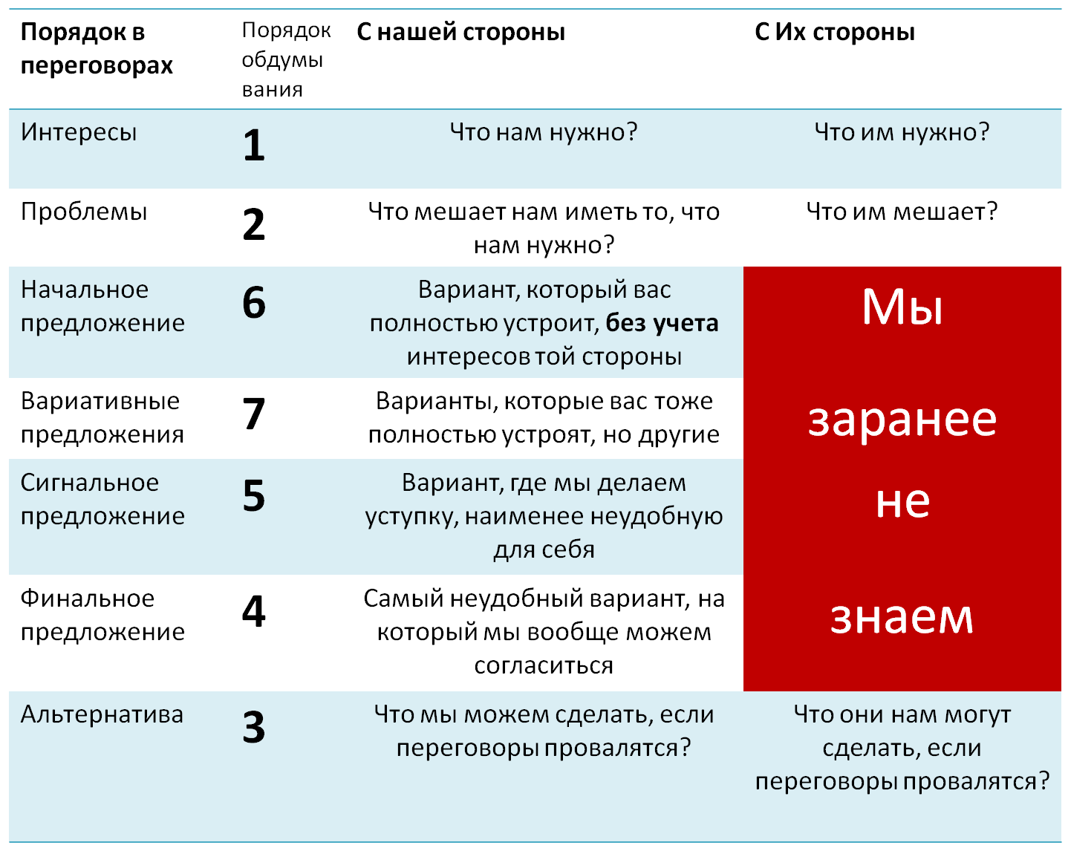

**МЫ** **ЗАРАНЕЕ** **НЕ** **ЗНАЕМ**

ПРЕЗЕНТАЦИЯ 2-Х ВАРИАНТОВ БУДУЩЕГО

**01** Презентация негативного будущего **02** Презентация позитивного будущего **03** Решение

ЧТО ОБЩЕГО МЕЖДУ БУЛГАКОВСКИМ ВОЛАНДОМ И РОДИТЕЛЕМ «ОСОБОГО РЕБЕНКА» ?

• Позиция: «Никогда и ничего не проси у сильных мира

сего»

• Только равные позиции могут привести к успеху на

переговорах

МАЛЕНЬКИЕ ХИТРОСТИ:

• Продумайте «поощрение» для контрагента:

- Найдите, за что поблагодарить (например, за то, что уделили время)

- Начните разговор с приятного (например, комплимент, но по делу, без

лести)

• Определите измеримую цель встречи (лучше есть слона по частям)

• Разработайте визуальную опору (презентацию, визуальные подсказки)

• Не бойтесь переспрашивать, задавать уточняющие вопросы – так Вам

буде легче понять друг друга

ЧТО ДЕЛАТЬ, ЕСЛИ РАВНЫЕ ОТНОШЕНИЯ НЕ УСТАНАВЛИВАЮТСЯ?

•Оперировать фактами

•Показать свою заинтересованность

и глубокое понимание вопроса

•Используйте «специальную»

лексику

СЛОВА, КОТОРЫЕ НЕЛЬЗЯ ИСПОЛЬЗОВАТЬ НА ПЕРЕГОВОРАХ:

•«ВЫ/ТЫ» •«НО»

• «…НЕ БУДУ…»

•«…НЕ МОЙ ВОПРОС…» •«…ВАШИ ТРУДНОСТИ…» •«…ВЫ НЕ ПОНИМАЕТЕ…»

•«НЕ ВАШЕ ДЕЛО» •«МЕНЯ ЭТО НЕ КАСАЕТСЯ» •«Я ВАС УСЛЫШАЛ»

ЧТО ВМЕСТО?

***«…Вы*** ***совершенно*** ***правы,*** ***Это*** ***серьезный***

***вопрос*** ***и*** ***нам*** ***нужно*** ***вместе***

РЕШЕНИЕ КОНФЛИКТА: 4 этапа

**ПОГАСИТЬ** **СВОЮ** **РЕФЛЕКТОРНУЮ** **РЕАКЦИЮ**

**ПОДВЕСТИ** **К** **РЕШЕНИЮ**

**СОГЛАСИТЬСЯ** **С** **СОБЕСЕДНИКОМ**

**ОБОЗНАЧИТЬ** **«МЫ** **ВМЕСТЕ…»**